POLONIA.. LA BELLA SCONOSCIUTA
CAPODANNO A VARSAVIA
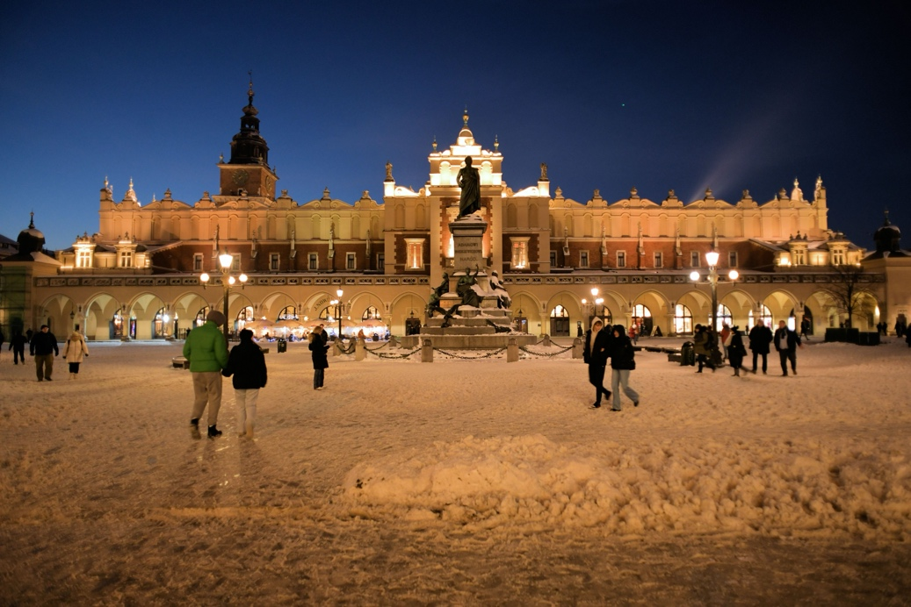
QUOTA DI PARTECIPAZIONE €1.200,00 per persona
PARTENZA 30 DICEMBRE 2026
7 notti/ 8 giorni
Minimo di 2 persone

LA QUOTA COMPRENDE:
- Viaggio aereo con volo di linea A/R, bagaglio da stiva incluso
- 7 pernottamenti negli hotel elencati o similari
- 7 colazioni a buffet.
- 5 cene in albergo.
- Pullman GT con aria condizionata.
- Accompagnatore solo in italiano
- Guida locale a: Varsavia e Cracovia intera giornata. Auschwitz, Wielizcka e Breslavia mezza giornata.

LA QUOTA NON COMPRENDE:
- Tasse aeroportuali € 125,00 da riconfermare al momento dell’emissione dei biglietti
- Bevande durante i pasti
- Tasse di soggiorno non incluse da pagare in ogni singolo hotels se richiesto
- Facchinaggio, mance e spese personaIi
- Le mance e gli extra di carattere personale
- Trasferimento da e per aeroporto
- Eventuale tassa di soggiorno, se prevista, sarà richiesta direttamente dall’hotel e dovrà essere pagata in loco.
- Il check-in online non è incluso. Qualora venga richiesto, dovrà essere specificato al momento della prenotazione e sarà applicato un costo aggiuntivo di €15.
- Assicurazione obbligatoria annullamento medico e bagaglio Euro 45
- Quanto non espressamente indicato alla voce “ la quota comprende”
- Supplemento singola € 310
- Pacchetto ingressi obbligatorio € 97 adulto € 97 bambino
Sconto terzo pax in letto aggiunto 10%bambino (2-11 anni)
PROGRAMMA
30 DICEMBRE 2026 - 1º Giorno –VARSAVIA
Arrivo in hotel. Incontro con gli altri partecipanti e la guida alle 19:00. Cena e pernottamento.
31 DICEMBRE 2026 - 2º Giorno – VARSVIA
Prima colazione. Incontro alle 09:00, per una intensa visita guidata di Varsavia per l’intera giornata. Visiteremo il centro storico con la città Vecchia e la città Nuova e i loro innumerevoli angoli e posti rappresentativi come l’animata Piazza del Mercato e l’imponente Palazzo della Cultura e della Scienza (legato del periodo comunista del dopo guerra). Si passerà per il Tratto Reale, signorile strada pieni di edifici e palazzi storici, chiese ed altri monumenti. La città è stata distrutta durante la II Guerra Mondiale, ma ha recuperato una forma spettacolare diventando un caso unico tra le città Patrimonio dell’Unesco proprio per il valore dell’opera di restauro. Continueremo visitando il romantico parco monumentale de Lazienki dove si trova il monumento a Chopin ed il Palazzo sull’Acqua per poi concludere con la visita al Palazzo de Wilanow, residenza reale d’estate, chiamato “la Versailles polacca”. Facoltativamente si può anche partecipare ad alcuni dei cenoni organizzati (informazione a Novembre). Pernottamento.
1 GENNAIO 2027 - 3º Giorno – VARSAVIA – CZESTOCHOWA – CRACOVIA
Prima colazione. Partiremo per Czestochowa. Tempo libero per il pranzo. Visita di questo luogo di pellegrinaggio il più importante del Paese con la sua famosa Madonna Nera -per la festività saranno chiusi diversi sezione del monumento-. Partenza direttamente per Cracovia. Cena e pernottamento.
2 GENNAIO 2027 -4º Giorno – CRACOVIA – WIELICZKA – CRACOVIA
Prima colazione. Mattina dedicata alla più monumentale città del Paese e una delle poche risparmiata dalla distruzione della II guerra mondiale, che la rende di particolare interesse. È considerata patrimonio della Umanità dall’ Unesco. Visiteremo il cuore monumentale della ci ttà: la collina Wawel situata sul fiume Vistola, dove si trova l’omonimo Castello (che fu residenza reale), in stile rinascimentale; la cattedrale con la Cappella di Sigismondo, capolavoro rinascimentale, con la cupola realizzata dal Berrecci e l’opera funeraria dal Gucci. Attraverso la vivace piazza del Mercato, un vero museo; il Comune; la Chiesa di Santa Maria e i palazzi del centro storico. Ogni strada qui ci parla di storia. Tempo libero per il pranzo. Nel pomeriggio escursione alla vicina Wieliczka per la visita alla storica miniera di salgemma, che presenta stanze decorate, cappelle e laghi sotterranei… un mond o sotterraneo riconosciuto come Patrimonio della Umanità. Ritorno a Cracovia. Resto della giornata libera per godere di questa città sia passeggiando o semplicemente rilassandosi sorseggiando un caffè nella piazza del mercato ammirando le carrozze con i cavalli, ne avrete sicuramente un bel ricordo. Cena e pernottamento.
3 GENNAIO 2027- 5º Giorno – CRACOVIA – AUSCHWITZ – CRACOVIA
Prima colazione. Oggi sarà una giornata dedicata a una delle pagine più sconvolgenti e nere della storia recente, l'Olocausto Ebraico. Inizieremo con la escursione ad Auschwitz e Birkenau, i campi di sterminio nazisti. In queste fabbriche di morte è impossibile non restare colpiti. Ritorno a Cracovia. Pranzo libero. Nell pomeriggio visiteremo il quartiere che ha ospitato una delle più grandi comunità ebraiche d’Europa: il Kazimierz, diventato molto famoso dopo il film Schindler’s List, oggi quartiere chic pieno di fascino. Pernottamento.
Vi suggeriamo cenare in alcuni dei ristorantini caratteristici del centro storico a prezzi ancora molto convenienti.
4 GENNAIO 2027- 6° Giorno- CRACOVIA - BRESLAVIA
Prima colazione. Partiremo presto direttamente per Breslavia. Tempo libero per il pranzo. Nel pomeriggio, visita guidata della bella Piazza del Mercato e degli antichi quanto incantevoli palazzi che la circondano, fino allo spettacolare Municipio gotico. Visita all’Università barocca che è storicamente una delle più importanti istituzioni della città. Da qui, infatti, sono usciti ben nove Premi Nobel. La visita terminerà con la parte antica dove si trova la cattedrale e un’isola sul fiume, dalla quale si potranno ammirare alcuni dei suoi numerosi ponti. Cena e pernottamento.
5 GENNAIO 2027- 7° Giorno- BRESLAVIA . VARSAVIA
Prima colazione. Tempo libero per godere di questa interessante e piacevole città. Partenza per Varsavia, con fermata per pranzo (libero). Proseguimento per arrivare nella capitale. Cena e pernottamento.
6 GENNAIO 2027- 8° Giorno- VARSAVIA
Prima colazione. Fine dei nostri servizi.

Hotel o similari
VARSAVIA- Mercure Warzawa Centrum 4*sup
CRACOVIA- INX Design Hotel 4* sup
BRESLAVIA- Novotel Wroclaw Centrum 4* Sup

